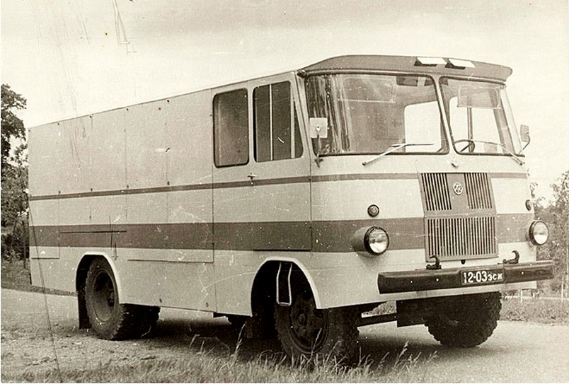
02-484 ТА-943 изотермический автофургон для перевозки хлебопродуктов гп 2 тн на шасси ГАЗ-52-01 4х2, полный вес 5.865 тн, ГАЗ-52-01 75 лс, 70 км/час, примерно 1450 экз., Опытный завод по ремонту автомобилей г. Тарту 1971-75 г.

Из истории завода
С. Канунников, М. Щелепенков. Отечественные грузовые автомобили, 1900-2000. Орел 2018.
Тартуские авторемонтные мастерские (ART) - 1949-54 г.;
Тартуский авторемонтный завод (TART) - 1954-55 г;
Тартуский авторемонтный завод № 3 (TART № 3) - 1955-67 г.;
Тартуский опытный завод ремонта автомобилей (TARK) - 1967-91 г.
Днем основания предприятия принято считать 1 сентября 1949 г. С этого момента заработали Тартуские авторемонтные мастерские (Tartu Autoremonttookoda-ART). Мастерские занимались ремонтом импортных и отечественных машин, в частности, капитальным ремонтом автобусов ГАЗ-03-03 с полным восстановлением кузова.
Первый самостоятельный автобус базировался на шасси ГАЗ-51 и имел капотную компоновку. Однако совсем скоро на предприятии, переименованном в авторемонтный завод, начали выпуск более прогрессивных бескапотных автобусов с оригинальными, разработанными в Тарту, кузовами.
С 1959-го, когда после увеличения производства автобусов в Павлово и пуска автобусного завода в Кургане дефицит пассажирских машин в стране снизился, Тартуский авторемонтный завод № 3 постепенно начал переходить к производству фургонов - продуктовых, хлебных и т.д. Надо отметить, что базовое шасси ГАЗ-51 А для бескапотных фургонов и автобусов в Тарту серьезно переделывали - в частности, удлиняли раму спереди и сзади, смещали вперед силовой агрегат, соответственно удлиняя карданный вал, переносили рулевое управление и главный тормозной цилиндр, усиливали рессоры, а сзади ставили по два амортизатора на колесо. При этом сами кузова делали по технологии, не требующей сложной штамповой оснастки - с пространственным каркасом, который обшивали стальными листами простой формы.
В лучшие времена в Тарту выпускали более 600 новых фургонов в год. Их поставляли в Прибалтику, Белоруссию и многие города РСФСР. Параллельно завод занимался капитальным ремонтом грузовиков ГАЗ, автобусов ПАЗ, изготовлением двухрядных кабин для грузовиков ГАЗ-52 и ГАЗ-53, адресованных ремонтным бригадам.
В конце 1970-х в Тарту разработали семейство полукапотных фургонов на шасси ГАЗ-53А. Для выпуска этих машин построили новые цеха, но технология производства кузова оставалась прежней - без сложных штампованных деталей. Спад производства начался в конце 1980-х, а окончательно выпуск полукапотных фургонов прекратили в 1992-м, когда Эстония уже была независимой. В 1995-м завод приватизировали, а в 1997-м он прекратил существование.

ТА-943
Изотермического кузова фургона ТА-943 на шасси грузовика ГАЗ-52-01 предназначался для перевозки хлебобулочных изделий. Цельнометаллический кузов был разделен на 5 секций со специальными полозьями для хлебных лотков, каждая из которых снабжена боковой дверью с правой стороны автомобиля.. Кузов термоизолированный со стальной трубчатой рамой (сечение трубы 25 х 50 мм со стенкой 2 мм). Наружная облицовка была изготовлена из листовой стали толщиной 0,8 мм, закрепленной на каркасе односторонней точечной сваркой. Внутренняя обшивка фургона была выполнена из листового алюминия (толщина 1,2 мм). Пол фургона был сделан из фанеры. В качестве теплоизоляции использовался пенопласт толщиной 50 мм. Воздухообмен в грузовом отсеке происходил через воздухосборники на крыше.
Фургон TA-943 получал заводскую гарантию на 6-месячный срок или пробег 20 000 км

Из статей на zen.yandex.ru. Спасибо Н. Маркову и создателям автоисторического канала "МАШИНА".
Во второй половине 1960-х конструкция 2-тонных фургонов серии "ТА-9" подверглась кардинальному пересмотру. Перед конструкторами Тартуского опытного завода по ремонту автомобилей (новое название завода с 28 января 1967 г.) стояла задача по снижению трудоемкости изготовления автофургонов, при том что их производство по-прежнему должно было основываться на самых простых технологических операциях. Параллельно требовалось подтянуть потребительские качества машин и позаботиться о комфорте экипажа. Первым итогом проделанной работы стал фургон ТА-18, построенный в III квартале 1967 года. По сравнению с ТА-9Е, он получил новую кабину с улучшенной эргономикой, доработанной системой отопления и увеличенной площадью остекления. Вместимость фургона за счет оптимизации формы кузова подросла до 14 кубометров, а грузоподъемность осталась равной 2 тоннам.
Но главной "фишкой" модернизированного фургона стала конструктивно заложенная возможность монтажа одного и того же кузова не только на короткобазное шасси ГАЗ-51А, но и на ГАЗ-52-01 с удлиненной колесной базой 3700 мм. Секрет этой унификации вот в чем. Монтажные размеры кузова с самого начала рассчитали под длинную раму от ГАЗ-52-01, но короткое межосевое расстояние от ГАЗ-51А: это и позволяло с минимальными переделками использовать любое из названных шасси. Только в одном случае требовалось нарастить задний свес рамы ГАЗ-51А на 690 мм (в этом случае она достигала длины рамы ГАЗ-52-01), а в другом - перенести ведущий мост на шасси ГАЗ-52-01 вперед на 400 мм, укоротив на эту же величину карданный вал и трубки гидропривода тормозов. При этом в обоих случаях больше не требовался перенос двигателя со штатного места, что существенно облегчало процесс доработки шасси под монтаж вагонного кузова.
На следующий год идеи, заложенные в ТА-18, окончательно оформились в виде проектов двух семейств унифицированных автофургонов. Первое семейство состояло из хлебовоза ТА-19 и продуктового фургона ТА-20 на шасси ГАЗ-52-01, второе – из хлебовоза ТА-21 и продуктового фургона ТА-22 на шасси ГАЗ-51А. Причем степень взаимной унификации машин внутри семейств увеличилась еще сильнее за счет использования одинаковых кабин, с единой высотой крыши (прежде на продуктовых фургонах крыша была высокая, на хлебовозах – низкая). По этой причине форма сваренного воедино кузова у продуктовых фургонов ТА-20 и ТА-22 стала не однообъемной, а ступенчатой.
Серийное производство новых фургонов на шасси ГАЗ-51А началось в 1969 году под индексами ТА-9А2 (хлебный) и ТА-9Е2 (продуктовый) и продлилось до 1974 и 1975 годов соответственно. В свою очередь, хлебовозы на шасси ГАЗ-52-01 начали серийно выпускать в 1971 году под новым отраслевым индексом ТА-943, а продуктовые фургоны – в 1972-м под обозначением ТА-943Е. Их закончили делать в 1976 году.
Основное внешнее отличие хлебный фургон ТА-9А2 от опытного образца ТА-21 – наличие характерного козырька над ветровым стеклом
Уже традиционно на базе кузовов серийных фургонов ТА-9А2/943 и ТА-9Е2/943Е в Тарту за несколько лет по отдельным заказам разработали и изготовили целую кучу узкоспециализированных модификаций. Среди них можно назвать пассажирские и грузопассажирские служебные автобусы, фургоны с остекленными кузовами (под передвижные мастерские и лаборатории), фургоны-молоковозы, бортовые грузовики с бескапотными кабинами и т.д. Отдельным таким машинам даже присваивались собственные заводские индексы.
В 1976 году TARK перешел на выпуск последней генерации 2-тонных фургонов с 6-цилиндровыми двигателями: ими стали хлебный ТА-943А и продуктовый ТА-943Н. Для них Горьковский автозавод вновь стал поставлять шасси ГАЗ-52-04 с колесной базой 3300 мм, у которых в Тарту снова стали наращивать свесы рамы.

При помощи http://minevikumasin.ee/mudelid/?action=mudelid&ID=14
ТА-943 фургон для перевозки хлебобулочных изделий
Двигатель: ГАЗ-52-01, 75 л.с., 6 цилиндров
Индекс тестовой модели: TA-19, 1968 года выпуска;
Серийное производство: 1971-75 (290 шт. ежегодно)
Тип кузова: Термоизолированный фургон вагонного типа стандартной высоты с металлическим каркасом.
Технические характеристики:
Грузоподъемность: 2000 кг
Внутренние размеры фургона мм: длина 4050, ширина 2100, высота 1535;
Высота загрузки: от 880 до 2050 мм;
Габариты мм: длина 6350; ширина 2210, высота 2780;
Колесная база: 3300 мм;
Размеры дверных проемов мм: высокие (3 шт.): 1490 x 780, низкие (2 шт.): 1236 x 780:
Количество хлебных лотков: 738х638 123 шт., 738х468 164;
Шаг полки: 165 мм
Порожний вес кг: 3715, в т. ч. передняя ось 1643, задняя ось 2072;
Максимальный вес кг: 5865, в т. ч. передняя ось 1980, задняя ось 3885;
Масса кузова: 1085 кг
Коэффициент теплопередачи: 0,6 ккал/(м2 ч °с)
Тормозной путь при скорости 30 км/ч: 9,5 м
Контрольный расход топлива при скорости 30...40 км/ч: 22 л
Минимальный радиус поворота: 7,6 м
Максимальная скорость движения по дороге: 70 км/ч.

